« LE PAIN DES POÈTES »
ÉVÉNEMENT DE PROMOTION DU DIALOGUE ENTRE COMMUNAUTÉS ASSOCIANT LECTURES POETIQUES ET CONFECTION DE PAINS, AU PARLEMENT BRUXELLOIS
5 FÉVRIER 2018

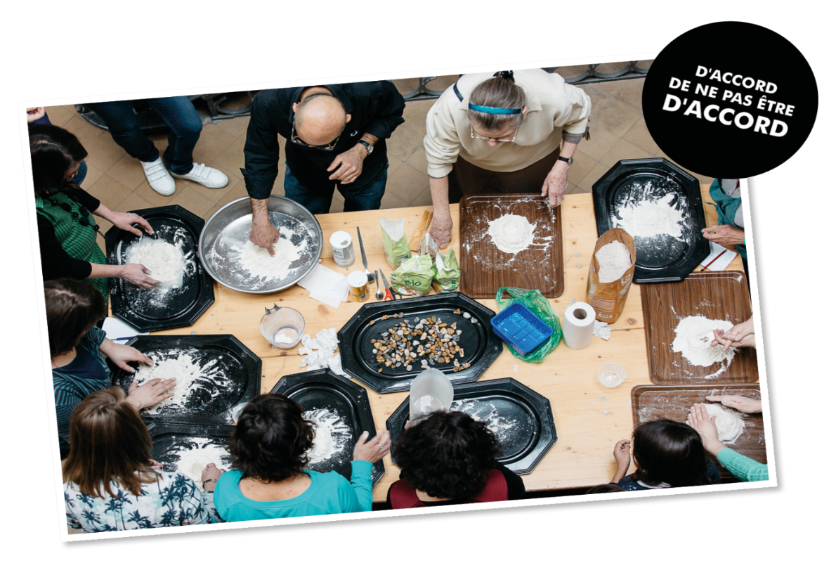

Le Parlement bruxellois prend régulièrement des initiatives pour rapprocher les citoyens de leurs institutions. Il contribue notamment à l’éducation à la citoyenneté en invitant des élèves et leurs professeurs à visiter le Parlement bruxellois, cœur de la démocratie en Région de Bruxelles-Capitale.

Comment retrouver du lien, du sens et de la sérénité ? Comment éviter le repli sur soi et contribuer au vivre ensemble au bénéfice de chacun ? En soulignant ce qui nous rapproche plutôt que ce qui nous distingue, en privilégiant l'interrogation à la certitude, et aussi en intéressant les jeunes à la chose publique et au fonctionnement des institutions démocratiques.
Le Pain des poètes
Animé par cette conviction, le Parlement bruxellois a décidé d’organiser, en collaboration avec le Collectif « D’accord de ne pas être d’accord », des lectures poétiques accompagnées de témoignages et de débats.
Plusieurs de ces lectures sont associées à un atelier de confection de pains de différentes traditions, symbole par excellence de ce qui rapproche les hommes à travers le monde et favorise les échanges (étymologiquement les « co-pains »).
Quatre poètes issus de communautés différentes témoignent, avec passion et conviction, de leur parcours et de leurs histoires croisées autour de cet élément symbolique que tout le monde mange et partage : le pain.
Cinq boulangers de traditions différentes (irakienne, iranienne, marocaine, Italienne et juive) encadrent les élèves pour l’apprentissage d’une recette de pain. Les poètes s’adressent aux jeunes sur un podium. Suit un moment de dialogue et de partage autour de tables rondes, en dégustant les pains.
Le collectif « D’accord de ne pas être d’accord »
Créé en 2014 suite à l’exportation du conflit au Proche-Orient, le Collectif « D’accord de ne pas être d’accord » rassemble des personnes de la société civile, pas toujours à l’unisson dans leur analyse politique mais toutes déterminées à réagir aux comportements de haine en favorisant la parole, l’échange et le dialogue.

« Accepter nos désaccords tout en se rassemblant autour de ce qui nous rapproche » : à l’opposé des courants fondamentalistes qui se nourrissent de pensée unique et rejettent la diversité, le Collectif propose d’écouter davantage nos dissonances, d’explorer les altérités plutôt que les identités.

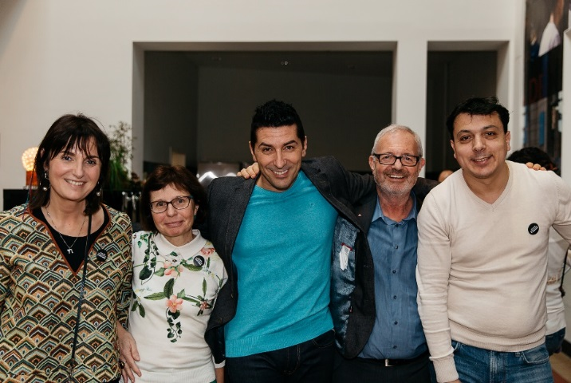

Les poètes

Ronny Someck est né à Bagdad en 1951. Sa famille a émigré en Israël alors qu’il était âgé d’un an et demi. Il a étudié la littérature hébraïque et la philosophie à l'université de Tel Aviv. Il a écrit plus de 11 volumes de poésie. En 2013, il a reçu le titre de chevalier de l'Ordre des Arts et Lettres de France. Il participe en Israël aux projets pédagogiques des « Elèves de la dernière chance »

Salah Al Hamdani est également né à Bagdad en 1951. Opposant à la dictature de Saddam Hussein, il a connu la prison et la torture en Irak où il a appris à lire et à écrire avec les oeuvres traduites en arabe de Camus. Il s’est exilé en France depuis 1975. Auteur de plus de 40 ouvrages : poésie, romans, nouvelles, récits. Il est également comédien, metteur en scène, dialoguiste en français et en arabe.
En 2010, les deux hommes se rencontrent au festival de la poésie de Sète. En 2012, ils écrivent « Bagdad Jérusalem à la lisière de l’incendie », recueil à deux voix, publié en trois langues (arabe, hébreu et français). En 2015, ils publient « Deux enfants de Bagdad » aux Editions Les Arènes.

Laurence Vielle, née à Bruxelles en 1968, est une poétesse et comédienne belge de langue française. Elle est l’auteure de nombreux ouvrages, dont plusieurs ont été couronnés de prix. Laurence Vielle a reçu en janvier 2016 le titre honorifique de « Poète national belge ». Ce titre est un projet d'échange littéraire établissant des ponts entre les trois communautés linguistiques de notre pays.

Geert Van Istendael, né à Uccle le 29 mars 1947 est un écrivain, poète, essayiste, traducteur belge d’expression néerlandaise, ancien étudiant en sociologie et philosophie à la KU Leuven. Il est passionné par le système politique belge et en particulier Bruxelles, sa ville natale. Sa poésie est accessible, marquée par la thématique de la vie quotidienne contemporaine et l’engagement humanitaire. Il a reçu en 1995 le Geuzenprijs. Son dernier recueil de poésie, en 2015, s’intitule : « Het was ».
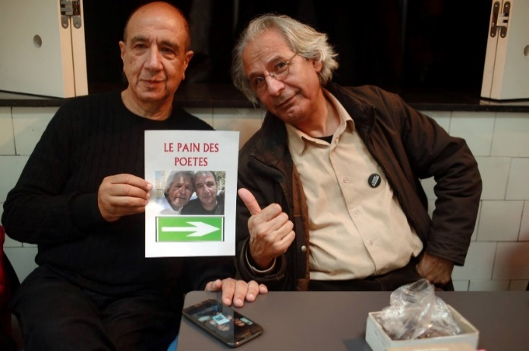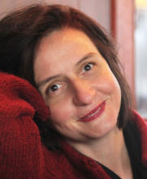
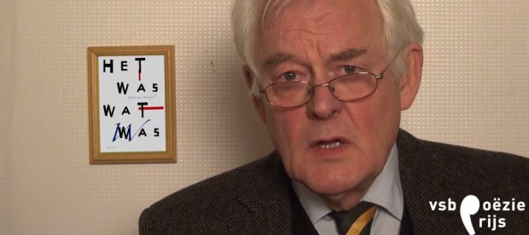

Les poèmes
DEROULE LECTURES POEMES SOIREE INAUGURALE « LE PAIN DES POETES » 05 FEVRIER 2018
Les lectures poétiques à quatre voix s’entrecroisent autour des langues, de l’engagement, de l’amitié et de deux villes – Bruxelles et Bagdad.
I.LANGUES
Ronny Someck raconte, en hébreu, l’histoire d’un chat bilingue et d’une souris naïve et poursuit par la lecture de :

Blé

A Liora et Shirley

Ce n’est que la tête de ma femme,

Ce n’est que la tête de ma fille.

Si banale - l’image des cheveux blonds,

Mais déjà y mûrit,

Le pain de ma vie.

Tarwe

Voor Liora en Shirley

Een tarweveld wuift op het hoofd van mijn vrouw en op
het hoofd van mijn dochter.
Hoe banaal om zo blond te beschrijven,
en toch, daar groeit het brood

van mijn leven.

La vengeance de l’enfant bègue
Je parle aujourd’hui en souvenir des mots
Coincés autrefois dans ma bouche,
En souvenir des roues dentées broyant les syllabes
Sous la langue et sentant la poudre à canon
Entre le palais et les lèvres sombres.
Je rêvais alors de faire passer ces mots
Clandestins camouflés comme des
Marchandises de contrebande
Dans les cavernes de la bouche,
Déchirer l’emballage de carton et arracher
Les jouets de l’alphabet.
La maîtresse, posant une main sur
Mon épaule, racontait que Moïse bégayait aussi et
Pourtant il avaitatteint le Mont Sinaï.
Ma montagne à moi, c’était une filletteassise
À mes côtés dans ma classe, mais je n’avais pas
De braise dans le buisson ardent de la bouche
Pour attiser, devant elle,
Les paroles consumées d’amour.
Extrait de “Contat de beauté” Trad. Marlena Braester. Editions P.H.I. 2008

Geert van Istendael
Je suis le vieux poète de la ville,
la ville qui ne parle plus comm' moi.
Ma langue, cette marque indélébile,
a disparu des rues, des trams, des voix.
Je te désire tant, mon brabançon,
la musique en sourdine de tes sons.
Ô langue des ancêtres, tendre et grasse,
Ô mélodie méprise et méconnue,
maain Brussels, mokske, krotche, je t'embrasse.
Que tu es belle, vieille, toute nue!

Taalmachine - lecture d’extraits
1
Spreek, stad, spreek!
Strek je talloos veel tongen ten hemel,
lik aan de regen, looi in de zon,
proef, proef het puin, stad, slinger ruïnes
de kloof van je keel in, verslik je in gruis en hoest woede.
Druk met je tongen het glas uit de ramen,
sluip door de kelders, wentel langs trappen,
sluimer in tuinen en zoen, stad, zoen,
de bewoners van stand,
zoen zeer behoedzaam hun exquise krabbenmand.
Zwijg nog, stad, nog geldt het te zwijgen, oefen geduld,
verzonken in schoonheid die niet meer is,
geschonden, getranssubstantieerd,
tot fundering, tot stof, tot snel verdoffend geheugen.
Zwijg, tongen, zwijg, laat de talen
nog niet van je rozige welvingen rollen,
de talloos veel talen van deze taalstad,
spraakstad, braakstad, draak van een stad.
Wacht, maar wacht geen seizoenen,
wacht niet op een aartsengel Michaël,
wacht niet tot het woud van het weten wuivend
in bloei staat.
Spreek, Brussel, spreek,
zodra het klokken van talen
de talloos veel reizigers kan lokken tot luisteren.

2
Spreek, Brussel, spreek,
je hebt zoveel monden,
in niet een woont de waarheid alleen.
Spreek, Brussel, open je juffersmondje, laat zien
je brokkelende bedelaarsbakkes,
kom, voor de dag ermee, schaam je niet, stad, stel tentoon
je trotse tuig, je eurocratische gleuven
die deernis opslokken, richtlijnen uitspuwen
telegeleid en trefzeker neerdalend
uit de betongrijze, lichtschuwe lucht.
Schaam je niet, Brussel, spreek en onthul,
laat horen verhalen van werzel en warmoes,
veelkoppig je woord,
wie verbergt, pleegt een moord.
Laat ze allemaal zien, je taterende groeven,
je geeuwende, gretige zuigelingenmuiltje,
happend naar alle tepels, naar alle,
laat ze zien,
je door vers, vloeibaar geld geïrrigeerde papillen,
je Arabische strot, je witgloeiende haatbek,
je hoerengrijns van karmijn.
En vergeet niet het tederste geblaat
van verbannen stembanden, van je stokoude taal
op haar sterfbed,
wie vergeet, pleegt verraad.

4
Spreek, Brussel, spreek,
laat met elk woord, als in oude sprookjes,
diamanten en parels rollen uit je monden.
Behang met edelstenen de mankepoten,
behang de zigeuners met je kleinodiën
en behang met briljanten
de Marollienne met de zere benen.
Spreek, Brussel, spreek,
verhef al je stemmen,
behang met maansteen en smaragd,
gedegen goud, aquamarijn,
robijnen en kristallen pracht
de schuwe zwervers die verrekken,
die zelfs geen blad papier meer hebben
om hun naaktheid te bedekken.

5
Spreek, Brussel, spreek,
in stemmen van meesters,
hard en scherp als punten van pennen.
Zuig je vol, zuip de duizenden tekens.
Gheestelycke dronckenheyt maeckt menighe
vremde maniere,
maect ongeduericheit soe dat ghi moet lopen,
springen, tripudieren.
Spreek, Brussel, ville oubliée, chant passionné,
van de place de Brouckère tot de place Sainte-Justine
tot het nutteloos station van Calevoet
ben jij de olievlek uit de tank van de taal.
Brussel,
ik ben oêngedoên
'k weit nog zeive buûme stoên,
de parfum van de rue Blaes
dat es zjust gaas.
Spreek, Brussel, zievert, parle!
De Europese heilscharen waren door je lanen
als heroïne door de aderen van een bejaarde junk,
on marche au milieu des choses mal unies,
zij zoeken begerig die seltenen Spitzen
Ach, das zu besitzen, so seltene Spitzen!
Er staat een stolp over de huizen
en hoge hijskranen steken als verschrikkelijke dieren
tegen de hemel af en zwenken en knikken langzaam
en niemand is er, niemand, op deze straten en pleinen,
to take the shuddering city in his arms
Ah, Cortázar, Dos Passos,
Benn, Baudelaire, Rimbaud,
Auden, Couperus, Marx et Hugo,
et vooral jij, Willem Frederik Hermans,
waarom zijn jullie niet in Brussel gestorven?
We hadden samen kunnen spoken,
in opera’s en bottelarijen,
derrière les Rideaux, in Parts en partijen,
ons lekke narrenschip langs de kaaien pagaaien
in failliete beurzen paniek zaaien
et y tondre les derniers brins d'herbe,
semer la panique dans les bourses en faillite,
in de Europese Commissie de democratie stichten,
en de Belgische regering met een miljardenbestelling van gedichten oplichten
en in het eerste heldere uur zouden wij samen staan
beluisterend de radeloze ochtendspits,
zwijgend bijeengedromd met zatte botten,
elk een Kretenzer gapend naar
verlichte pinksterpolyglotten.
Brussel, stad
Whose terrible future may have just arrived

6
Een stoet van tovenaars daalt nu de Hofberg af,
zij strooien wiegend chocola en spruitjes uit,
de eerste heksen scheren door het zwerk, gezeten
op laptopjes voorzien van vleermuisvlerken.
Families nestelen zich in het midden van de straten,
papá, mamá, klein grut, de neven en de magen,
honden, katten, limonade, bier in kratten
en krentenbrood zo vers als jonge zaterdagen.
In Brussel heeft de kunst de macht overgenomen,
de burgemeesters zijn op boetetocht naar Rome.
Met zilveren camera gewapend wandelt BuIs
op spillebenen door zijn vreemde, wrange stad,
bij elke foto die hij neemt, verdwijnt een torenflat.
In rode wolken staat het Volkshuis weder op,
de monsters aan het Schumanplein beschimmelen,
verkazen, rotten weg in maalstromen van brij,
de nobele herenhuizen krabbelen overeind
en glimlachen voornaam, getooid met feestkledij.
De Marokkanen zingen in het Meulebeiks
en de Vlaams Blokkers kwelen uit volle borst verhalen
op raïmuziek, vol sensuele gutturalen.
Want Brussel is een geniale taalmachine,
alleen de kleine magiër kan haar bedienen.
Druk op de knoppen, meesters aller kunsten,
en spuit op alle muren van de stad breeduit
het polyfone loflied voor de bastaardbruid.

Laurence Vielle
MANQUE TEXTE
II. L’ENGAGEMENT
Salah Al Hamdani
L’arche de la révolte
Depuis les tueries de janvier 2015
d’une rue à l’autre
j’existe à travers les palpitations de Paris
Je traverse l’exil
et l’Euphrate court après la Seine
Je veille sur la ville
comme un condor
accroché aux nuages froids
Je chante pour elle
malgré l’hiver reclus des assassins
Hors du temps
je guette les rayons de la steppe
et la voix devenue inaudible de ma mère
Dans ma chambre
entre Paris et Bagdad
je suis cerné de tourbillons de visages
de corps mutilés
Ils viennent
de partout et de nulle part
de sous le palier
et sans relâche
ils saccagent mes nuits
Je ne m’attarde pas sur leurs traits
Par vagues je leur distribue un nom
Ils sont un dysfonctionnement de moi
une contrée qui se disperse dans la vallée
et se déhanche dans ma bouche
Tôt je volerai le chant titubant de l’abat-jour
griffure
grincement sur les décombres de l’homme
Encore plus tôt je sauverai l’horizon
qui moisit avec le reste du pain
dans les sacs des migrants
L’homme libre cavale
alors que l’aube murmure près de son calvaire
alors que l’arbre orphelin
dispute sa place au vent
Puis surgit le désert
et le village de mes aïeux se déshabille dans l’arène de la servitude
Tant que la tourterelle du Sud rêvait de hauteurs verdoyantes
j’escaladais le temps
me déclarais héritier des insurgés
Je gravais un cri sur les lèvres du large
des flocons de mots sur tes cheveux en fureur
D’un matin à l’autre
de l’encre à ton corps
j’écrivais la soif du fleuve
je dessinais une fenêtre dans le ciel
afin que tu me regardes, Mère
Déverrouille ton dieu
ainsi que son énigme
Libère ces saisons fanées de ton lit
Libère moi de ma patrie !
Les assassins viennent de là-bas
de là où le sable cogne contre le sable
de là où la femme balaye le vent
de là où les hommes primitifs
boivent encore l’urine des chameaux
Alors l’aridité pousse dans le cœur de l’ignorant
comme la haine au pied de dunes crevées
et tous à leur déclin, ils se précipitent dans le vide
pèlerins et pèlerinages
La joie ici ne les craints pas
et pourtant ils transportent la guerre !
Froid noir sur Bagdad
aigreur des innocents
étincelle dans la nuit
Après le carnage du 13 novembre 2015
Paris le lendemain
gémit dans son linceul
écartèle les échos de sa blancheur
Alors je m’abandonne à la cendre de ses morts
puis me révolte contre l’épouvantail de la croyance
Je bénis le fossé qui engloutira ces assassins !
Aucun livre saint ne mérite une guerre
Seuls les hommes révoltés contre la misère
sont des prophètes
Dès le 22 mars 2016
la lumière tangue jusqu’à Bruxelles
Courte journée d’hiver
Elle se pose sur une flaque
où sombrent les victimes
Je m’imagine
comme la grêle écorchant la montagne
M’entends-tu ami ?
Ne meurt pas sans rien dire
Tu es de la cité qui fredonne dans la tête des hommes libres
Et tu seras le cercueil du tyran recouvert de fourmis
Ne suis-je sorti de la vallée du Tigre
comme un souffle
avec la peine et la fièvre des cendres
que pour contempler la foudre sur l’Europe ?
L’âme circule dans l’invisible
mais la prière des pleureuses
à la lisière du délire
défait aussi les mots
Viens avec tes péchés factices
capture les ténèbres
et arrache de ta chair cette aliénation
Prenons les écrits saints à l’envers
et de notre hauteur d’homme
jetons-les dans cette guerre qui ne dit pas son nom
Bagdad s’éloigne comme un cerf-volant tremblant
à l’ombre des crapules
et mon cœur
et sa lueur
vont avec elle
mais à rebours
Avril 2016, Paris
Ark van opstand
Sinds het moorden van januari 2015
van straat tot straat
leef ik door de hartslag van Parijs
ik waad door ballingschap
en de Eufraat loopt de Seine na
Ik waak over de stad
als een condor
vastgeklampt aan koude wolken
Ik zing voor haar
ondanks de verlaten winter van de moordenaars
Achter de tijd
bespied ik de stralen van de steppe
en de weggestorven stem van mijn moeder
In mijn kamertje
tussen Parijs en Bagdad
word ik omsingeld door kolken van gezichten
van verminkte lijven
Ze komen
van overal en nergens
van onder de trappen
en zonder respijt
teisteren ze mijn nachten
Ik verwijl niet bij hun trekken
Bij vlagen geef ik hun een naam
Zij zijn een stoornis van mijzelf
een landsteek die verpulvert in het dal
en heupwiegt in mijn mond
Vroeg zal ik het wankele lied zingen van de lampenkap
kras
schrijnend op de resten van de mens
Nog vroeger zal ik de horizont redden
die beschimmelt met de broodkorst
in de zak van de zwerver
Wie vrij is rent overal heen
als de dageraad murmelt bij zijn lijdensweg
als de verweesde boom
vecht om zijn plaats tegen de wind
Dan verrijst de woestijn
en mijn voorvaderlijke dorp trekt al zijn kleren uit
in het strijdperk van de slavernij
Zolang de zuidelijke tortel van groene heuvels droomde
heb ik de tijd beklommen
heb ik mij erfgenaam genoemd van de rebellen
heb ik een kreet geëtst op de lippen van de verte
woordenvlokken op je haar van razernij
Van nu tot morgen
van inkt tot aan je lijf
schreef ik de dorst van de stroom
tekende ik een raam in de hemel
opdat je me aankijkt, Moeder
Ontgrendel je god
en al zijn raadselen
Bevrijd de verwelkte jaargetijden van je bed
Bevrijd mij van mijn vaderland!
De moordenaars komen vandaar
daar waar het zand botst op het zand
daar waar de vrouw de wind wegveegt
daar waar de primitieve mannen
nog steeds de pis van de kamelen drinken
Dorheid bloeit in het hart van wie niet weet
als haat beneden de gebarsten duinen
en allen, in verval, ze storten in de leegte
pelgrims en pelgrimages
Hier vreest hen niet de vreugde
en toch vervoeren zij de oorlog!
Zwarte kou over Bagdad
zuurte van onschuldigen
vonk in de nacht
De dag na
de slachting van 13 november 2015
zucht in zijn lijkwade Parijs
verscheurt de echo’s van zijn eigen wit
Ik lever me nu over aan de as van zijn doden
Ik rebelleer tegen de boeman van het geloof
Ik zegen de groeve die die moordenaars verzwelgt
Geen enkel heilig boek is ooit één oorlog waard
Alleen wie opstaat tegen de ellende
is een profeet
Sinds 22 maart 2016
stampt en rolt het licht tot Brussel
Korte winterdag
Hij strijkt neer op een plas
waar slachtoffers verdrinken
Ik zie mezelf
als hagel die de bergen vilt
Vriendlief, kun je me horen?
Sterf niet zonder één woord
Jij komt uit de stad die neuriet in het hoofd van vrije mensen
En jij zult de lijkkist zijn van de tiran, zwart van de mieren
Verliet ik niet het Tigrisdal
als een ademtocht
met pijn en koorts van as
enkel om de bliksem te zien inslaan op Europa?
De ziel dwaalt door het onzichtbare
maar het gebed der klaagvrouwen
op de zoom van de waanzin
vernielt de woorden
Kom met je gekunstelde zonden
maak buit de duisternis
en ruk uit je vlees die vervreemding
Laten wij de heilige boeken op hun kop zetten
en laten wij, op mensenhoogte,
ze in de oorlog gooien die geen naam wil hebben
Bagdad zeilt weg als een verwaaide vlieger
in de schaduw van de schurken
en mijn hart
en zijn glans
drijven mee zonder verweer
maar tegen de keer
Nederlands vertaling:
Geert van Istendael, december 2017, Brussel

Laurence Vielle
Asile poétique
A toi qui crois pouvoir décider
dans notre pays
le cours des migrations
qui reste qui entre qui sort
je désire te dire
qu’un vaste mouvement de poésie
doux et indéfectible
vague sismique
déferle sur la Belgique;
nous sommes de plus en plus nombreux
à réveiller nos êtres
par la force du poème.
Nous sommes bientôt 10 millions
nous les poètes de ce pays;
les mots désir accueil et impulsion
présence ouverture insurrection
vibrent dans nos langues
pour lever une constituante;
nous remplaçons le mot frontière
par ligne de bienvenue,
nous désirons que les écoles du pays
soient joyeusement multilingues
et que chaque enfant d’ici
apprenne l’art de la paix et de la poésie;
nous désirons
que tu descendes dans la cité
écouter la parole du passant
du marcheur du voyageur de l’arpenteur;
nous désirons qu’aucun habitant ici
ne souffre du froid et de la faim,
nous désirons que le vent qui nous traverse
soit l’énergie de nos lumières;
nous, les 10 millions de poètes,
désirons cela ardemment.
Je désire te dire
que rien ne nous arrête
dans notre désir de désirer
la vie;
notre vague sismique
douce et indéfectible
est une langue de feu plus forte chaque jour
des nombreux voyageurs arrivés d’autres terres;
et nous désirons
que chaque habitant du pays
sur la porte de son logis
maison arbre appartement
bagnole tente ou cabane
pose l’enseigne
Domo de poezia
Au moins une fois par an
s’y dit la parole d’un poète
fenêtre ouverte
rage essentielle
contre la mort de la lumière.

Geert Van Istendael
Klaagzang voor Loubna Lafquiri
Jij bent een mooie jonge vrouw
ik ben een oude man
jij moeder van drie kinderen
ik opa kleinkinderen drie
Jij bent de kampioene van de gymnastiek
Hup één twee drie hup één twee drie
Ik schrijf wat speel het liefst oude muziek
Jij bent … jij was was was
jij wás verdomme wás
Een dag als duizend andere
ik neem de metro als altijd
Merode – Schuman – Maalbeek enzovoort
stap in de trein
drie steden verder stap ik uit
de zon van maart schijnt
in de lucht de lente
Diezelfde dag een dag als duizend andere
neem jij de metro als altijd
jij rijdt naar Maalbeek enzovoort
Diezelfde dag nam jij dezelfde lijn als ik
vijftien minuten later
ons scheidde één kwartier
En nu
jij jonge moeder mooie vrouw
jij was
ik oude man
ik ben
Ons scheidt de eeuwigheid
Dat is het grote kwaad
Ik bel mijn kleinzoon hij is jarig elf
Jouw kinderen vragen Waar blijft mama papa?
Dat is in deze stad het grote kwaad
De deuren van de hel staan open
het kwaad verscheurt de ondergrond
het kwaad dat nooit meer over gaat
Jij bent er niet
Het hellegat gaapt in mijn stad
want jij
jij bent er niet
Jij jonge moeder mooie vrouw jij lerares
jij wist niet wie ik ben ik wist niet wie jij was
maar samen waren wij
jij Brusseles ik Brusselaar
met meer dan één miljoen
het volk van deze stad
De muren hebben schurft
de talen mengen gif
maar dit is onze stad haar straten pleinen
haar huizen scholen winkels metrolijnen
Moeders van Brussel vaders hier
en kinderen ja vooral jullie kinderen
die lachen spelen huilen niet begrijpen
zoals wij allen graven naar begrijpen
vergeet in razernij en angst en groot verdriet
vergeet haar niet vergeet toch Loubna niet.
Geert van Istendael
voor DM 02.IV.’16.
Complainte pour Loubna
Tu es une jeune femme très belle
je suis un vieux monsieur
tu es mère de trois enfants
je suis grand-père petits-enfants trois
tu es championne de gymnastique
Hop un deux trois hop un deux trois
Moi j’écris un peu je joue la musique antique
tu es … étais étais étais
tu étais nom de dieu étais
Un jour comme les autres jours
je prends le métro comm’toujours
Mérode-Schuman-Maelbeek et plus loin
je prends le train
après trois villes je descends
Y a le soleil c’est le printemps
Ce jour un jour comm’d’autres jours
tu prends le métro comm’toujours
passant par Maelbeek pas plus loin
Ce jour ce même jour tu prends
la même ligne que j’ai prise
à peine quinze minutes plus tard
c’est un quart d’heure qui nous sépare
Et maintenant
toi jeune mère belle femme
tu étais
et moi le vieux monsieur
je suis
il y a l’éternité
qui nous sépare
Voilà le mal
mal abyssal
J’appell’mon petit-fils
c’est son anniversaire
il a onze ans
Et que demandent tes enfants
« Papa, où est resté maman? »
Voilà le mal au cœur de notre ville
mal abyssal
On a ouvert les portes de l’enfer
le mal déchire le sous-sol
ce mal qui ne passera pas
Tu n’es pas là
Dans notre ville on voit
le gouffre des enfers
parce que toi
tu n’es pas là
Toi jeune mère professeure belle femme
tu ne savais pas qui je suis
je n’savais pas qui tu étais
mais ensemble nous étions
moi bruxellois toi bruxelloise
nous tous ensemble
un million
le peuple de la ville
Ses murs sont scrofuleux
ses langues crachent leurs poisons
mais cette ville elle est à nous
à nous les rues à nous les places
écoles magasins métro à nous
Vous mères de Bruxelles et vous les pères
et vous les enfants surtout vous
vous qui riez jouez pleurez
vous les enfants qui n’comprenez pas tout
comm’nous qui, effrayés et furieux et pleins de chagrin
ne savons pas comprendre
n’oubliez pas
de grâce
n’oubliez pas Loubna

Ronny Someck
Circoncision
(La vitrine bourrée d’horloges.
Le magasin était vide ; Je suis entré, j’ai déposé la montre sur la table et j’ai demandé à l’homme qui était de bout de la réparer.
« Je ne suis pas horloger », dit-il, « je suis circonciseur »
« Alors pourquoi avez-vous accroché tan d’horloges ? »
« Que voulez-vous que j’accroche ? » répond-il)

Accroché à l’aiguille des vers,
J’entends le tic-tac des lettres,
J’attends un instant
Regardant le couteau-stylo qui opère.
Les parents heureux sont toujours en train
De se serrer la main,
Le bébé se traîne toujours en rampant
Tandis que le poème se veut comme
Un picrate
Sur les lèvres du nouveau-né.
Mais quand je balaie le parvis des paroles tout en foulant le gravier
J’y vois la fillette de Djébalia
À l’œil arraché par la balle d’une M-16
J’y vois le garçon au genou en platine
Du bus explosé à Jérusalem.
C’est pour eux que je fais gonfler le ventre de
L’accordéon,
Alors ils se donnent la main,
Alors ils lèvent la jambe
Au cercle des danses sanguinaires.
Extrait de « Constat de beauté » Trad. Marlrena Braester. Editions P.H.I. 2008
*
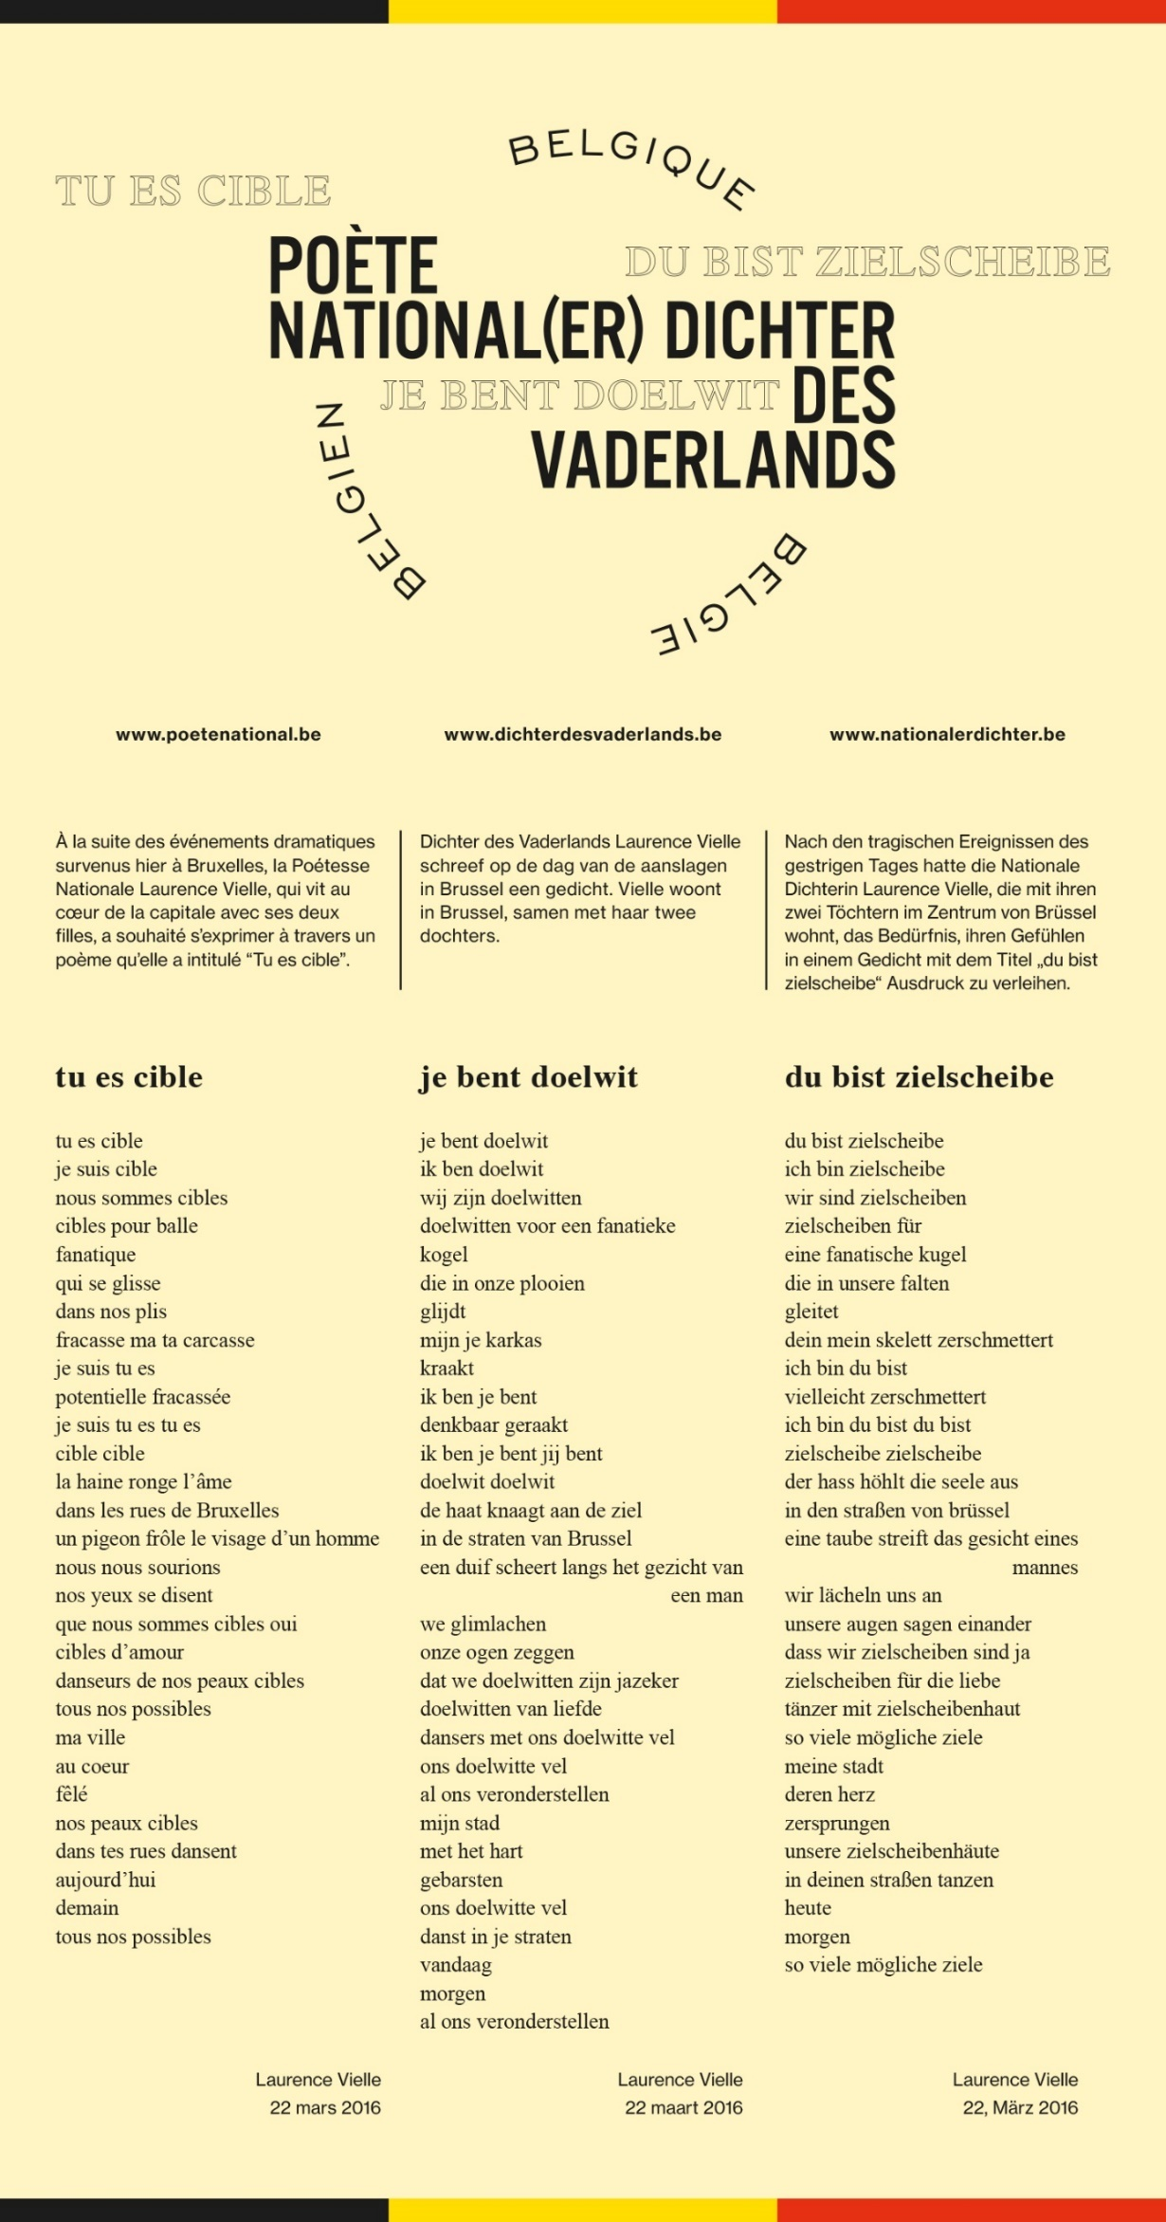
III. L’AMITIE : RONNY, SALAH, DEUX ENFANTS DE BAGDAD

Bagdad, février 91
Pour Salah Al Hamdani
Dans les rues bombardées on poussait ma voiture d’enfant.
Les jeunes filles de Babylone pinçaient mes joues, éventaient
Les palmes
Au-dessus de ma tête blonde.
Ce qui est resté depuis a bien noirci,
Comme Bagdad,
Comme le landau sorti des abris
Dans l’attente d’une nouvelle guerre.
ô Tigre, ô Euphrate serpents d’agrément sur la première carte
De ma vie,
Vous avez mué en vipères !

Salah Al Hamdani
Pour Ronny Someck
Le corps debout
le jour dans le mur
et l’étoile de notre enfance
salie par les canailles
L’herbe sur le balcon
n’a pas poussé
et moi, fruit mûr
vieilli sur l’arbre de l’exil
je n’ai pas été cueilli
Viens, rejoins-moi
pour abattre les murs
et chérissons
les cendres de nos morts…
Personne ne connaît
le chemin qui guide la mémoire
vers l’oubli...
Les palmiers pour nous
s’inclinent de chagrin
et finissent engloutis
par l’Euphrate

Ronny Someck

Lait de lions

Mon grand-père est né au pays de l’arak
Et sur les étiquettes des bouteilles il y avait des lions, la crinière peignée,
Posant en brebis.
« C’est le roi des animaux », son doigt tremblait
Et le vent dessinait sur sa moustache fine
Les longitudes et les latitudes de la jungle dont je rêvais.
J’ai eu la chance de me tromper de chemin,
Sinon Jack Daniels aurait pu être mon père
Et Gin aurait agité le berceau de Tonic dans ma gorge.
Et dans ces bouteilles vides que je voulais jeter à la mer
Je cachais une note à sa mémoire
Ivre d’amour.
Extrait de « Constat de beauté ». Trad. Marlena Braester. Editions P.H.I. 2008

Leeuwenmelk

Mijn grootvader was geboren in het land van de Arak
en op de flessen stonden leeuwen met gekamde manen
als lammetjes.
‘Dat is de koning der dieren’, trilde zijn vinger dan
en in zijn dunne snor schetste de wind de lengtecirkels
en de breedtecirkels van de jungle waarvan ik droomde.
Wat een geluk dat ik verdwaalde,
anders had Jack Daniels mijn vader wel kunnen zijn
en was de wieg van Tonic in mijn keel door Gin aan het schommelen gebracht.
En alleen in de lege flessen die ik in zee wilde gooien
verstopte ik ter herinnering aan hem een briefje
dronken van liefde.

Vertaling: Hilde Pach

En marge d’un renouvellement du passeport irakien
Pour Salah
Entre les lèvres du tailleur qui coudra
Mon costume du retour
L’épingle tremblera.
Quand il ouvrira la bouche
Elle le piquera.
J’inventerai une nostalgie,
Piégée par le ruban
La mémoire
De Bagdad l’infidèle
Entourera son cou
Comme la corde du pendu.

Salah AL Hamdani
L’attente des choses
- Au bas de la page
J’écris sur la traversée
Et sur la rive lointaine
Où j’attends l’autre
Au bord de son absence

Il m’arrive parfois
Dans la réclusion
De dire que l’eau
Est un cercle d’argent
Autour d’une cheville
Et de chasser l’air serti dans nos bagues
Alors dès que s’approche l’être anonyme
J’avale la vague de l’innocence
Et invite ceux qui ne m’ont pas écouté
A restituer les choses dérobées

2
A la fin du jour
Se faufile la nuit dénuée de rêves
Elle se mesure à elle même
Sagesse de la vie
Et moi, le témoin des calamités
Je m’entretiens de ce qui va venir
Au début
Il y avait les menstruations
Et un corps
Embourbé
Définitivement
Dans le fleuve

3
Pour l’homme extirpé des langes
Qui s’achemine vers le deuil
Que faire d’un dieu
Qui ne chevauche pas l’imaginaire
Ignore les manigances du destin
Et tourne le dos aux saisons des louanges funèbres ?
Alors le poète contourne
Les milices de Dieu
Et s’évadent les rêves interdits
4
Sur la terrasse de ma mémoire
Les villes s’entassent
Et la mer s’absente
Reste l’arôme du café moulu
Qui accompagne le matin
Dans le reflet d’un fragment embaumé de miroir
Puis retentit la fermeture
des portes de la nuit
les villes se pelotonnent dans l’obscurité
et une mère me guette
par la fente entre les frontières

Faudra-t-il le frémissement d’un songe
Pour que mon appel me conduise jusqu’à elle ?
Un signe suffira alors et je chuterai
Tel une étoile égarée
Dans le jardin de son attente
Extrait de « Bagdad Jérusalem. A la lisière de l’incendie » Editions Bruno Doucey. 2012
Ronny Someck
LE PARADIS DU RIZ
On ne laissait pas de riz dans l’assiette de ma grand-mère.
Devant chaque grain plus d’enfants au ventre enflé
Ni de faim en Inde : elle raclait les restes
Au fond de l’assiette, les yeux en larmes
Elle racontait que le riz laissé
Se plaindrait auprès du Bon Dieu.
Elle est morte, j’imagine encore
la rencontre à la porte du paradis du riz
entre ses fausses dents et les chérubins
aux épées flamboyantes.
Ils déroulent à ses pieds un tapis de riz rouge,
Un soleil de riz jaune brûle
Les corps blancs des belles du jardin.
Peaux enduites d’huile d’olive elle les glisse
L’une après l’autre dans la cuisine cosmique de Dieu.
Grand-mère avais-je envie de dire, le riz
Est un coquillage qui a rétréci
Comme toi, rejetée
De l’océan de ma vie.
Extrait de « Constat de beauté » Trad. Marlena Braester. Editions P.H.I. 2012

En réponse à la question : quand a commencé ta paix ?
Au mur du café près du bidonville
On avait accroché les cheveux ébouriffés de Ben – Gourion
A côté, à l’identique, le visage d’Oum Koultom
Ressemblait à un beignet.
C’était dans les années 55 ou 56, et je pensais
Que s’ils étaient accrochés l’un à l’autre ensemble,
C’était qu’ils devaient être mari et femme

Salah Al Hamdani
Seul le vieux tapis fleurissait le sol
La maison avait changé d’adresse
Ma photo avait changé de place
La table avait été pliée derrière la porte
La chaise de mon père, aussi,
Seul le vieux tapis fleurissait le sol

Je tai trouvée enfin
Dans un jardin nu
Avec ton châle noir
L’esprit en dérive
Enfilée dans tes prières
L’âge cousu sur ton visage

J’ai cru serrer un palmier agonisant
Puis dans mes bras,
J’ai reconnu ma mère.
Extrait du recueil « Bagdad mon amour » ; Editions Le Temps des cerises – 2014

L’étranger
Un jour, je viendrai
Comme une averse
Je suis une nuée d’alouettes
Qui se posent sur le toit de votre maison

Ne soyez pas avare,
Ouvrez la fenêtre

Car dans les senteurs de l’aube,
Je vous conterai le drame de l’exil,
Puis,
Je mangerai mes ailes
Pour ne plus voler.
Extrait du recueil « L’arrogance des jours » L’Harmattan - 1997
Miroir inversé
Ma nuit est de sable sur une table de verre
J’ai sur moi l’odeur de l’exil
Ma demeure d’argile est bien-là
Sans jardin, sans forêt ni palmier
Mon ciel est un fleuve inversé
Et mes mots naviguent
Au-dessus d’un pays lointain
Où les hommes cherchent la direction du jour.
Je courais pendant toutes ces nuits
Jusqu’à museler les sentiments et presser le nuage
Cela apaisa mon esprit.

Ma vie, béante, livrée aux vagues sans retour, encore ?
Et ta vie à toi
De quoi rêvait-elle ?
Extrait du recueil « Le balayeur du désert » ; Editions Bruno Doucey – 2010

IV. DEUX VILLES : BRUXELLES – BAGDAD

Laurence Vielle
Lettre à Bruxelles

Bruxelles aux tavernes qui brillent dans les jours courts d’hiver phares d’une grande mer tu viens t’y réchauffer Bruxelles la joyeuse multilingue Bruxelles tu dis coeke chouke manneke dikkenek et fritkot Bruxelles où se démènent ceux qui abritent les héros bafoués des grandes traversées Bruxelles où des poèmes apparaissent sur les pavés seulement aux jours pluvieux Bruxelles mon cœur en miettes au bord des rails je marche à grandes jambes je t’arpente prends-moi dans tes plis caresse-moi sous ton ciel bas enivre-moi ville basse enfouie dans tes entrailles soubassements secrets au palais de Justice gigantesque gâteau schieve architecte sans plan pour l’avenir tous les paumés peuvent s’y abriter Bruxelles aux vélos sans pistes aux embout’ emmène-moi dans ton sac à main Bruxelles aux mouettes qui reviennent l’hiver étirent la mer à tire-d’aile embruns du nord et vagues à l’âme Bruxelles aux arbres qu’on fauche aux espaces verts en disparition aux renards qui courent la nuit dans les ruelles Bruxelles aux doucheﬂux Bruxelles qui tient encore ajustées les pièces d’un puzzle chiffonné entre les doigts des ministres voraces Bruxelles du roi de la reine des princes des princillons Bruxelles des perruches ﬂèches vertes Bruxelles où nos peaux cibles dansent tous les possibles Bruxelles où les semelles des étrangers amènent semences fraîches pour réveiller les visages endormis ville d’eau aux canaux emmurés langues de bois si la Belgique disparaissait il resterait encore Brussel aux langues en feu et en ardeurs l’eau est pour tous mon ami mijn vriend my friend viens t’abreuver Bruxelles des tramways souterrains des baleines jaunes disparues Bruxelles aux neuf sphères aux héros de bd qui escaladent les murs Bruxelles aux choux qui poussent encore porte de Hal aux chercheurs de trésors entre les pavés de la place du Jeu de Balle au Greenwich effacé les échiquiers tu les trouves de quatorze à vingt-trois heures aux halles Saint-Géry Bruxelles aux belladones du quartier des Tanneurs Bruxelles aux cafés suspendus Bruxelles la fêlée la trouée Brussel en travaux la sans-tunnels aux milliers de sentinelles trop is te veel Bruxelles XXL Brussel XXSmall tu fais un pas tu es au Maroc un pas encore au Matongué un autre pas marché chinois un pas plus loin tu es au port passe la Senne Bruxelles des zinneke de toutes les parades hart boven hard le monde entier y passe aux passoires de l’Europe Bruxelles des technocrates Bruxelles aux boutiques à poèmes aux nuits trouées de jour aux jours troués de nuit les pipes ne sont pas des pipes le ciel vole dans les oiseaux Bruxelles où passent Cliff Rimbaud Verlaine foire du midi un coup de révolver trou de balle fritkots et smoutebollen s’emballent t’as pas cent balles ? Bruxelles des néons roses et mon amour y passe pour toujours Bruxelles des trains des train-train quotidiens troupeaux des travailleurs européens Bruxelles faut la peindre faut la chanter la danser la dorloter la raﬁstoler la reverdir des grands jardins potagers à chaque déclaration obsolète d’un politique on fait pousser un arbre la ville est une forêt pour ﬂeurir tes poumons je te le dis allez Brussel aux avions qui passent sans crier gare Brussel contre vents et marées avec vents et marées Bruxelles de toutes les guiboles ville des marcheurs des arpenteurs Bruxelles graffes-y tes rêves de ville à foison c’est à toi c’est pour toi ton chant ta voix ton soufﬂe tes pas façonnent Bruxelles terre libre je te déclare ville libre ah non peut-être ? ville des poètes ville des visages à découvert des cœurs ouverts des passants qui battent le pavé faut pas rester enfermé c’est mauvais pour les yeux Brussel c’est une page blanche encore et tu l’écris cette page est pour toi Bruxelles je t’aime
Extrait de "DOMO DE POEZIA" Editions MaelstrÖm Revolution - janvier 2018

Brief aan Brussel
Brussel met je bistro’s die op korte winterdagen stralen als vuurtorens bij de zee je komt je er warmen Brussel het vrolijke veeltalige Brussel wil ik omarmen je zegt sjoeke couque manneke dikkenek en fritkot Brussel waar mensen hun best doen om de verguisde helden van de grote oversteek op te vangen Brussel waar gedichten alleen op regendagen op kasseien verschijnen Brussel mijn hart verkruimeld langs de sporen ik loop met reuzenpassen ik doorkruis de stad ik verken al je assen koester me in je kleinste hoekjes Brussel streel me onder je lage luchten maak me dronken benedenstad geborgen in je onderbuik geheime krochten onder het Justitiepaleis reusachtige roomtaart schieven architect zonder plan voor de toekomst alle mensen zonder papieren kunnen er schuilen Brussel met je fietsen zonder paden met je files stop me in je handtas en neem me mee Brussel met je meeuwen die ‘s winters terugkeren de zee uitspannen met hun vleugelslag noordelijke miezel en weemoed in het hart Brussel met je bomen die worden geveld met je parken die verdwijnen met je vossen die ’s nachts door de steegjes stuiven Brussel met je doucheFLUX Brussel dat de stukjes nog bijeen weet te houden van een puzzel die door de vingers van vratige ministers wordt verkreukt Brussel van de koning de koningin van de prinsen en prinsjes Brussel van de parkieten groene pijlen Brussel waar onze lijven dansen op het ritme van alle kansen Brussel waar vreemde zolen nieuw zaad strooien om de ingedutte gezichten op te fleuren stad van water van ommuurde kanalen van holle frasen als België zou verdwijnen zal Bruxelles met zijn vlammende vurige talen er nog altijd zijn het water is van iedereen mon ami mijn vriend my friend kom je er laven Brussel van de ondergrondse trams van verdwenen gele walvissen Brussel met je negen bollen met je striphelden die de muren beklimmen Brussel met je spruitjes die nog altijd bij de Hallepoort groeien met je schattenjagers tussen de kasseien van het Vossenplein met de Greenwich van weleer schaakspelen kun je nu van twee tot elf in de Sint-Gorikshallen Brussel met je belladones van de Huidevetterswijk Brussel met je uitgestelde koffies Brussel gebarsten stad vol gaten Brussel bouwwerf stad zonder tunnels met je duizenden soldaten trop is te veel Bruxelles XXL Brussel XXSmall een paar passen en je staat in Marokko een pas nog en hier is Matonge, nog een en daar is de Chinese markt zet nog een pas en je bent in de haven vloeit de Zenne Brussel van de zinnekes van alle parades hart boven hard de hele wereld passeert in het vergiet van Europa Brussel van de technocraten Brussel met je boetieken je gedichten je nachten waar de dag binnensijpelt je dagen waar de nacht binnensijpelt waar een pijp geen pijp is de lucht in de vogels vliegt Brussel waar Cliff Rimbaud en Verlaine lopen Zuidfoor een knal een schotwond fritkoten en een pakske smoutebollen geif ma ne kie oenderd balle? Brussel van de roze neonlichten en mijn lief loopt er voor altijd rond Brussel van de treinen van de dagelijkse slameur van hele horden Europees werkvolk Brussel ze moeten je schilderen ze moeten je zingen dansen vertroetelen oplappen grote volkstuinen moeten je groener maken voor elke idiote uitspraak van een politieker moet een nieuwe boom groeien de stad wordt zo een bos waar je longen kunnen bloeien ik zeg je allez Bruxelles met je non stop overscherende vliegtuigen Bruxelles tegen de stroom in met de stroom mee Bruxelles van elk stel benen van de stapper de wandelaar de flaneur Brussel tag er je dromen met hele stromen het is van jou of het is voor jou je lied je stem je adem je stappen maken Brussel tot vrij gebied ik doop je vrijstad ah non peut-être? stad van dichters stad van franke gezichten van open harten van passanten die slenteren op straat sluit je niet op dat is slecht voor je ogen Bruxelles is nog altijd een blanco blad en je beschrijft het dit blad is voor jou Brussel ik hou van jou

Geert van Istendael
Afscheid van Brussel
1.
Brussel vaarwel
Adieu Bruxelles
Ar timlilit
Żegnaj Adiós
Stad miasto ville ciudad città
Ixeggana
Xen voesj.
Zweef
zweef omhoog
gij zwerver buiten de perken
zweef
tot ver beneden u
de huizen punten zijn
komma’s de bomen
de stad niet groter dan
gespatte waterdruppels
schitterende verre lampen en
krioelend van onzichtbaarheden
amoeben infusoria
trilharen flagellata
tienduizenden tienduizenden bewoners
vreten wroeten sterven en verrijzen
in spetters stad

Brussel vaarwel
Adieu Bruxelles
Ar timlilit
Mijn stad
Xen voesj

Ik zoek de onbebouwde kommen op
ik zoek
het dorp het erf de gaard de toren
die niet de mijne zijn mij niet vertrouwd
gekerkerd achter de verkavelingen.

Mijn Brussel stad in twintigvoud
gezeten in uw koninklijke koetsen reed ik rond
van dal naar hoogte en terug
onder uw grond.
Uw tweehuizige talenbloem
springt open rijp en rot
en woorden tollen door uw straten
en achter horizonten barsten
steeds nieuwe bloemen
hun zaden waaien aan
zij zaaien uit vermeren zich
zij bastaarderen.
Brussel Bruxelles
onrein gewas
ik laat uw huizen achter nu
rood zijn zij polychroom
hun bovenkamers kelderkeukens
binnentuinen buitengevels
gebrandschilderde vensters graffiti
gekromd bebladerd en dansant.

Ik neem de zwerfstok op en ik vertrek
verlaat geboortegrond ik ga op zoek
naar tractor hooibaal akker veld.
Tussen de grasmachines en pompoenen
wil ik het wilde woud ontwaren
besnoeid gekapt totalitair getemd
door voorouders die niet de mijne waren.

Brussel vaarwel
Adieu Bruxelles

Weg reukwerk koriander lucht van munt
weg stramme stank van stokvis en olijven
weg walm van onze vele vege lijven
weg Brussel disharmonisch contrapunt.

Het wordt nu mest en mortel
ik inhaleer de uitlaatgassen
van al wie Brussel haat
maar alle dagen weder
die poel die lieve poel
bestormt en achterlaat.

Ik zal niet langer dichter zijn
van straten en van pleinen
Ik dicht van hak en hark
van dier in zand en slijk
van stuifzwam dovenetel braam
en van de heuvelrug daar aan de overkant
waarachter weer een wereld
zich aan het oog onttrekt ik zie
zijn grebben niet zijn keien
zijn zogende zijn pelzige
zijn hazen vossenmoeren niet
zijn giftige zijn nuttige
zijn bijen niet zijn spinnen.
Ik zal de dichter zijn
van iedere kaak
van ieder trilhaar
van iedere gelede poot
van iedere halm
die langs mij strijkt die in mij bijt
de dichter van
de snelweg in de verte.
Ik imiteer geraas
ik ben de dorpse dwaas.

Ronny Someck
Bagdad
Avec le même morceau de craie le policier
Dessine les contours du cadavre
Sur le lieu du crime
Et moi je marque les frontières de la ville où
Ma vie partit en coup de feu.
J’interroge des témoins, j’arrache de leurs lèvres
Des gouttes d’arak et j’imite les pas de danse
Chancelants
D’une pita sur l’assiette de houmous.
Quand on m’attrapera, on réduira d’un tiers
Ma peine pour bonne conduite
Et on m’enfermera dans l’arrière-gorge de Salima Murad.
Dans la cuisine de la prison ma mère fera
Cuire le poisson que sa mère
A pêché dans la rivière et racontera des
Histoires sur le mot « poissons » qui se balance
Sur l’énorme enseigne à l’entrée d’un nouveau restaurant.
Chacun y recevait un poisson gros comme
Une épingle jusqu’au jour où l’un des clients
Demanda au propriétaire de réduire la taille
De l’enseigne ou d’agrandir celle du poisson.
Le poisson piquera avec ses arêtes, noiera la
Main qui a ôté ses écailles et même
L’huile brûlante dans la poêle de l’enquête
Ne lui fera dire aucun mot incriminant.
La mémoire est une assiette vide, portant les
Cicatrices des égratignures du couteau sur sa peau.
Extrait de « Constat de beauté » Trad. Marlena Braester. Editions P.H.I. 2008

Salah Al Hamdani
A la lisière de l’incendie - Pour Ronny Someck (extraits)
Regarde fils de Bagdad
J’ai connu des chemins cahoteux
Recouverts par des années stériles
Et à présent
La pluie somnole dans les pores des palmiers

Regarde comme je dessine un cheval
Tourné vers le crépuscule
Son hennissement
Au milieu d’une rivière asséchée
Adressé à un village abandonné
A son destin

Lorsque l’équilibre
De ton silence
S’envole vers le tourment de la séparation
Je prononce ton nom
Et les frontières
Me ferment la porte au nez

Peu importe ce que diront
Les marchands de guerre et les hypocrites
Il y a des nuages bavards dans les rues de Bagdad
Et des assassins venus d’au-delà des frontières

N’oublie jamais ton pays, l’Irak
Viens, rejoins-moi
Pour abattre les murs
Et chérissons les cendres
De nos morts

Il n’y a pas de justice par le fouet
Et le temps nous rétrécit
Quand croît l’absurdité
De la vie

Des oiseaux de papier
S’abattent
Comme la mousson
Regarde
Je lance une épine
Dans la gueule du néant

Déchirons ensemble les langues
Qui mentent sur la paix
Incitons-les à la révolte
Extrait de « Bagdad Jérusalem – à la lisière de l’incendie » Editions Bruno Doucey - 2012
Cinq boulangers motivés : Fatiah, Liora, Michaël, Manuel et Reeza
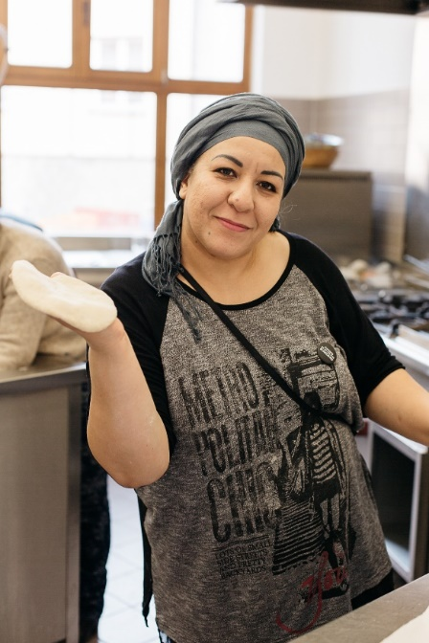 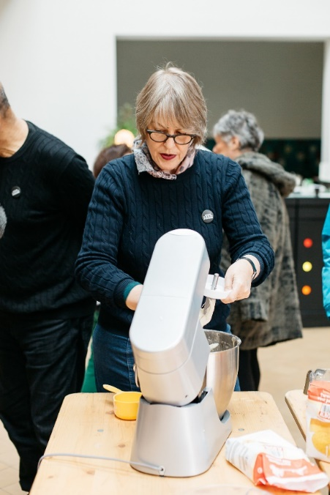
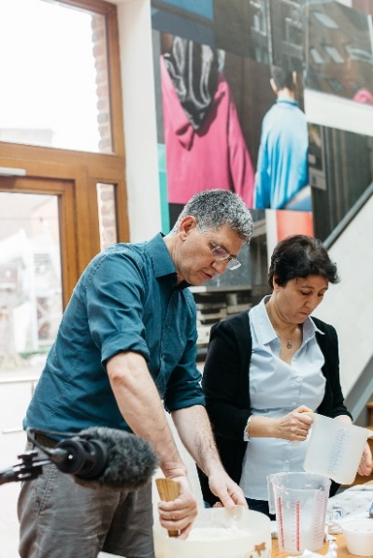 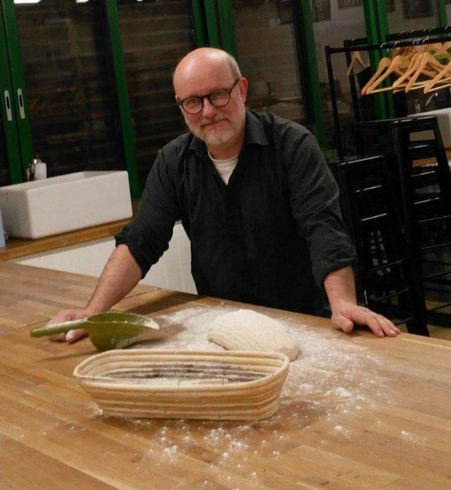
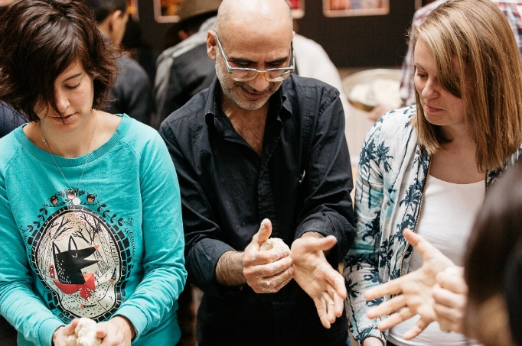

Pour un automne de la paix.

Nous sommes abasourdis par le trop plein de paroles haineuses, injurieuses, inciviles, par les actes de violences répétés, se repaissant des images tragiques d’un conflit bruyamment exacerbé.
Nous sommes alarmés tout autant par des massacres bruyamment tus au contraire.
Nous sommes perplexes devant les indignations sélectives.
Et tristes, profondément tristes du sang versé en pures pertes humaines.
La carte des foyers de guerre dans le monde a pris une ampleur effrayante. Plus particulièrement, chez nous, le conflit israélo-palestinien garde un malheureux et percutant écho.

Où se situe aujourd’hui notre part de responsabilité, nous qui voulons privilégier le choix de la paix et du dialogue ? Un choix en écho à celui de citoyens israéliens qui, au risque d’être taxés de naïfs, voire de traîtres, ont dénoncé la politique de leur gouvernement. En écho à celui de Palestiniens qui, pour certains au risque de leur vie, ont protesté contre le jusqu’au-boutisme du Hamas et sa stratégie du pire. Mais ce ne sont pas ces voix qui se sont fait entendre.
Ni là-bas, ni ici.
Nous pensons qu’il n’y a pas de solution autre que politique au conflit, là-bas. Nous pensons que nous devons préserver absolument la possibilité d’avoir des avis contradictoires, sans pour autant devenir des ennemis, ici. Nous avons gardé jusqu’à présent le silence, mais nous nous sommes sentis pris au piège. Nous étions en colère. Mais nous étions muets. Or, le silence, en de telles circonstances, est déjà un acte. Nous avons cherché à nous ressaisir, à nous extirper de notre malaise pour reprendre souffle. Aujourd’hui, nous faisons le choix de sortir du silence, nous nous donnons le droit de nous exprimer et de ne pas laisser toute la parole aux tenants du pire.

Nous, travailleurs sociaux, militants antiracistes, acteurs associatifs et de la culture, ou encore simples citoyens, nous sommes engagés contre toutes les formes de racisme, d’islamophobie et d’antisémitisme. Nous voulons oeuvrer pour le « vivre ensemble » dans nos quartiers, par le dialogue et la rencontre entre communautés, par le refus déterminé de permettre aux camps de la guerre, des deux côtés, d’importer ici leurs logiques de confrontation et de mort. Ici, nous voulons favoriser la reconnaissance, le dialogue, le respect mutuel.

Il nous faut admettre que la tâche s’avère de plus en plus difficile, car nous constatons des replis identitaires et la volonté de certains de nous imposer une société du chacun pour soi, par le biais d’un communautarisme qui ne dit pas son nom.

Malgré les déceptions du printemps arabe, malgré l’été de la haine, nous plaidons pour un automne de la paix dans ces conflits sans fin. Notre souhait, aussi naïf qu’il puisse paraître, est de redonner une chance à la paix. Que les mains des hommes et femmes de bonne volonté se tendent et se serrent. Un acte modeste, minuscule, de résistance au courant dominant, une touche d’espoir pour les êtres humains pensants et respectueux que nous entendons rester.

Carte blanche : Le Soir du 18 septembre 2014

Rachid Barghouti, acteur associatif, conseiller communal
Agnès Monade, Administratrice d’Imaj
Danielle Perez, Psychologue
Serge Noël, Ecrivain, responsable associatif
Celena Azouaoui, Etudiante, organisatrice du rassemblement Républicain juifs et musulmans main dans la main, Paris
Amina Bakkali, responsable associatif, conseiller communal
Hamid Benichou, administrateur de Bruxelles-Espace-Intercommunautaires
Martin Casier, Vice-président ULB
Véronique Chappelart, Juriste
Thierry-Pierre Clément, Poète
Aline Dhavré, Chanteuseet écrivain
Mohammed Ennay, Médiateur social à Schaerbeek
Michel Gheude, Ecrivain
Béatrice Godlewicz, Citoyenne
Sophie Goldmann, Enseignante
Evelyne Guzy, Ecrivain
Olivia Hainaut, Styliste
Joëlle Horn, Ingénieur commerciale
Nathalie Huyghe, Citoyenne
Michel Kacenelenbogen, Artiste
Raymond Kestemont, Citoyen engagé
Muriel Markowitch, Citoyenne
Remy Mendelzweig, Enseignant
Joëlle Melviez, Citoyenne
Nacer Nafti, Comédien, auteur, metteur en scène
André Nayer, ?
Lucien Noullez, Enseignant, écrivain
Marlène Nuhaan, Traductrice, combattante sociale
Yves Perez, Ingénieur
Christophe Pourtois, Vice-président du CPAS de Bruxelles
Marcelle Rabinowicz, Architecte
Françoise Schein, Plasticienne, travailleuse de l’été, de l’automne, de l’hiver et du printemps
Claude Semal, Chanteur et comédien
Denis Stokking , Président du Think tank européen PourLaSolidarité
Sam Touzani, Artiste, comédien ?
Pati Verbist, Citoyenne de la Terre, accompagnatrice dauphins
Rolland Westreich, Ecrivain, président des Archives du patrimoine autobiographique

